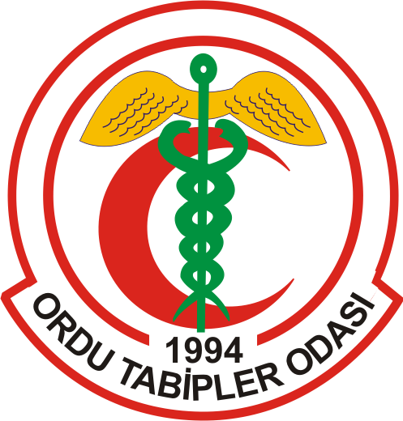
TÜRK TABİPLERİ BİRLİĞİ
ORDU TABİP ODASI
BAŞKANLIĞI
BASIN BİLİDİRİSİ 26-02-2020
CORONAVİRÜS

Son zamanlarda dünya genelini yakından ilgilendiren bir konu olan Coronavirüs salgını kapı komşumuz olan İran’a kadar dayanmış durumda. Dolayısıyla bu konuda doğru bilgilendirmeler yapmak kaçınılmaz hale gelmiştir.
Dünya tarihinde belirli zamanlarda bulaşıcı hastalık salgınları yaşanmış ve örneğin İspanyol gribinde olduğu gibi çok ciddi kayıplara ( 50-100 milyon ölüm olduğu tahmin edilmekte) sebebiyet vermiştir. Tabi o zamanların yaşam standartları günümüz kadar yüksek değildi. Beslenme ve temizlik düzeyleri yetersiz, dezenfeksiyon, aşı ve ilaç kavramları yeni yeni gelişmeye başlamıştı. Günümüzde bu standartlar bir hayli gelişmiş durumda ancak daha önceden insanda tespit edilmemişyeni virüslerle karşılaşınca insanoğlu tekrar bir bocalama dönemi yaşayabiliyor.
Coronavirüs normalde soğuk algınlığına yol açan, hayvanlarda da hastalık yapabilen bir virüs ailesidir. Burun akıntısı, ateş, baş ağrısı, öksürük, boğaz ağrısı, halsizlik, kırgınlıktan bronşit, zatürre ve ciddi solunum yetmezliğine kadar değişebilen tabloda hastalık yapabilmektedir. Daha önceki yıllarda SARSCov(Ağır Akut Solunum Sendromu) ve MERS Cov(Ortadoğu Solunum Sendromu) adları altında salgınlar yapmış, çok sayıda insanın ölümüne sebep olmuştur. Şimdi ise 2019-nCov(yeni Coronavirüs) adı altında Çin’den başlayıp dünyaya yayılan, son olarak da komşumuz İran’da görülen vakalara sebep olup insan sağlığı için ciddi bir tehdit haline gelmiştir.
Şu an için bilinen bir tedavisi yok ancak geçenlerde Çin’in Rusya büyükelçisinin aşı bulundu ve kısa süre içinde kullanıma hazır olacak açıklaması hepimiz için sevindirici bir haber olmuştur.
Aşı uygulanmaya başlanana kadar bizi hastalıktan uzak tutacaken önemli şey korunmak. Hastalık tüm yaş grubunu etkileyebiliyor ancak özellikle yaşlı, bebek ve kronik hastalığı olan kişileri daha fazla etkileyebileceği için onları korumak ekstra bir öneme sahip. Korunmak için yapılması gerekenler ise; El hijyenine maksimum seviyede özen göstermek(en az 20 saniye yıkamak), öksürük ve hapşırık sonrası, tuvalete girerken ve çıkarken, yemek hazırlamadan önce ve sonra elleri sabunlu su ya da alkol bazlı dezenfektanlarla yıkamak, öksürük ve hapşırık için mendil kullanmak ya da dirseğimizin iç kısmını kullanmak, sonrasında mendili bekletmeden çöpe atmak ve tekrar elleri yıkamak, elleri yıkamadan göze, ağıza ve buruna kesinlikle dokunmamak, soğuk algınlığı ya da grip şikayetleri olan kişilere 1 metreden fazla yaklaşmamak, toplu alanlardan olabildiğince uzak durmak olarak başlıca sıralanabilir. Okullarda ve toplu yaşam yerlerinde ise bunlara ek olarak ortamı mümkün olduğunca havalandırmak, grip veya soğuk algınlığı olan kişilere ev istirahati verip ortamdan uzaklaştırmak söylenebilir. Bunların yanında savunma sistemimizi güçlü tutmak için uyku düzenine dikkat edilmeli, meyve, sebze tüketimi arttırılmalı ve bolca sıvı’’ tercihen su’’ tüketilmeli. Şu an için ülkemizde maske kullanımını gerektirecek kadar ciddi bir durum olmasa da olası bir salgın durumunda Çin’de yapılan çalışmalarda maske kullanımının da koruyuculuk açısından etkili bir yöntem olduğu gösterilmiştir.
Aşı karşıtlığının yüksek seviyelere ulaştığı bir dönemde böyle hastalıklarla yüzleşmemiz aslında aşının bize ne kadar da önemli olduğunu ispatlar nitelikte. Yazının başında bahsettiğimiz İspanyol gribindeki ölüm sayılarının korkunçluğu ortada. Bugün bu hastalıkları korkunç sayılara ulaşmaktan alıkoyan en önemli şey gelişen teknolojiyle bulunan aşılar ve ilaçlardır. Bu gerçekliğin toplumumuzca asla göz ardı edilmemesi ve sağlıklı yarınlar temennisiyle…

Ordu Tabip Odası Yönetim Kurulu-
Ordu Aile Hekimleri Derneği Yönetim Kurulu

T.C KİMLİK: 40513932962

---------------------------------------------------------------------------------------------------------------------------------------------------------------
Tel: 452 234-67-80-Faks : 452 234-67-30 GSM: 533 375 56-63 e-mail : istek@ordutabip.org web. www.ordutabip.org
Köprübaşı bayram yürür işmerkezi k.4 Merkez/ORDU

